

|  |  |
| --- | --- |
| **Modelo** | KCM080LG + 005522N1 |

|  |  |  |  |
| --- | --- | --- | --- |
| **LIMITES OPERATIVOS** | | **CARACTERISTICAS CONSTRUCTIVAS** | |
| Líquido bombeado | Aguas residuales | Diámetro de impulsión | 80 mm |
| Temperatura máx. líquido | 40° C | Tipo de rodete | Monocanal |
| Contenido máx. sustancias | 4 % | Cierre lado bomba | Mecánico |
| N° máx. arranques por hora | 15 | Cierre lado motor | Mecánico |
| Tiempo max de funcionamiento con boca cerrada y bomba sumergida | 2 min | Tipo de instalación | Vertical |

|  |  |
| --- | --- |
| **DATOS DE LA ELECTROBOMBA** | |
| Brida porta cierre mecánico | Fundición esferoidal |
| Sujeta cable | Acero inox |
| Carcasa motor | Hierro fundido |
| Estator | Chapa magnética |
| Cuerpo de impulsión | Hierro fundido |
| Rodete | Hierro fundido |
| Anillo alojam. rodete | Acero/Goma |
| Cierre mecánico lado motor | Cerámica/Grafito |
| Tornillos y tuercas | Acero inox |

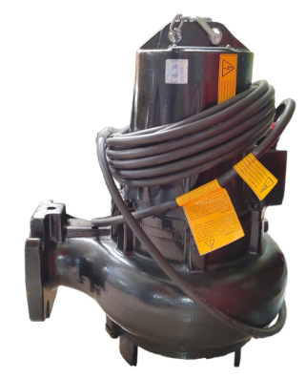

|  |  |
| --- | --- |
| **CARACTERISTICAS DEL MOTOR** | |
| Potencia nominal | 5.5 kW |
| Frecuencia nominal | 50 Hz |
| Tensión nominal | 400 V |
| Corriente nominal | 11.9 A |
| N° Polos | 2 |
| Velocidad de rotación | 2885 r.p.m. |
| Grado de protección | IP68 |

|  |  |
| --- | --- |
| **KCM080LG + 005522N1** | |
| Potencia kW (HP) | 5.5 (7.5) |
| H máx. | 23.1 m |
| H min. | 7 |
| Q máx. | 34 l/s |
| Q min. | 8 l/s |